1. 打开QRCT并连接上。然后点击Common按钮。

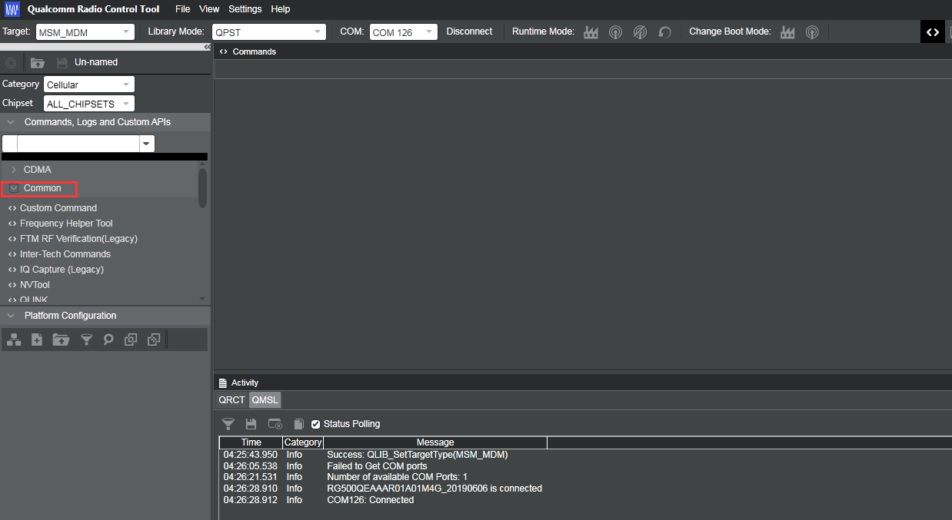

1. 点击Common下面的RFFE Scan。

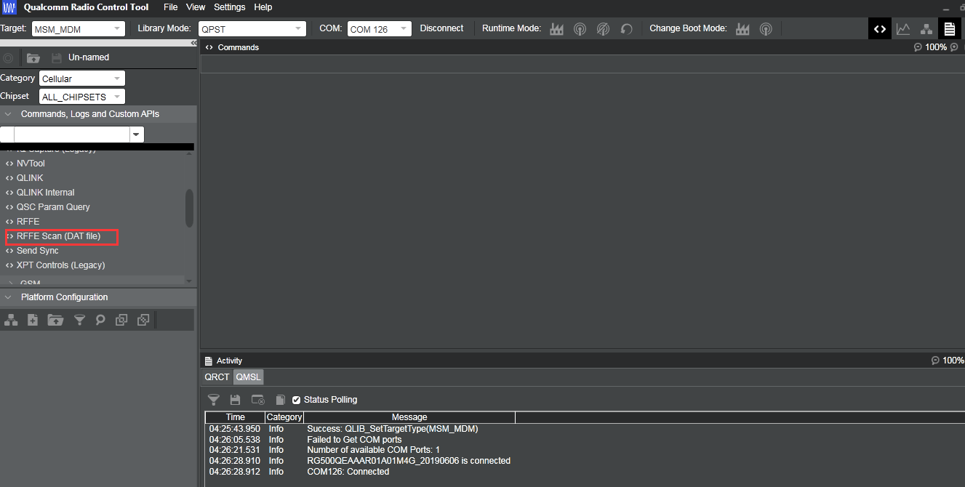

1. 点击Read RFFE Scan按钮。如果出现Missing就表示对应器件损坏。如果出现PRESENT，则表示没有问题。

